1. Navicat DB授权
   1. 添加用户

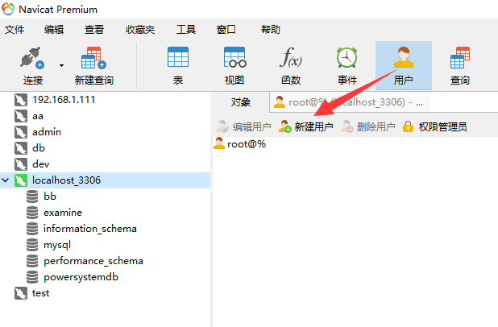

* + 1. 设置访问权限

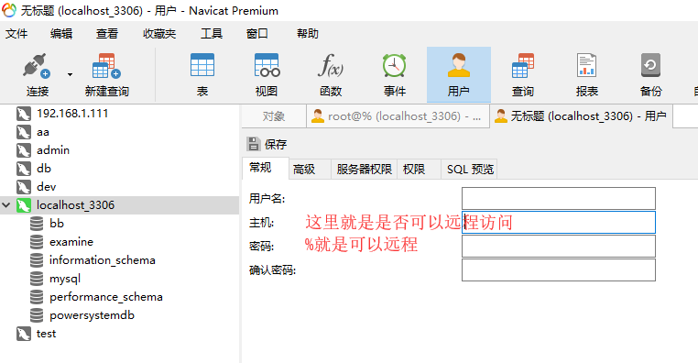

* 1. 编辑权限

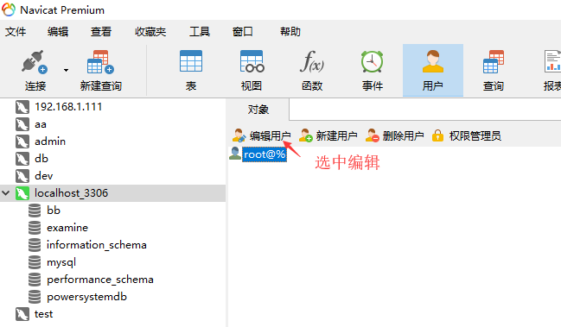

* + 1. 设置服务器权限

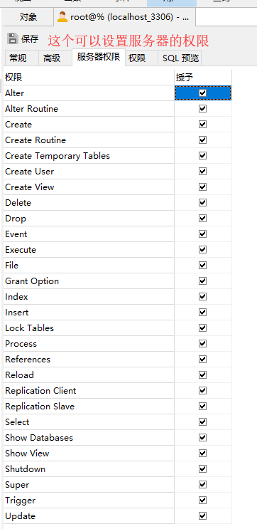

* + 1. 数据库权限

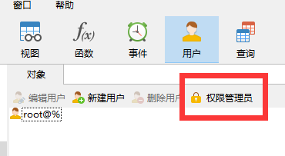

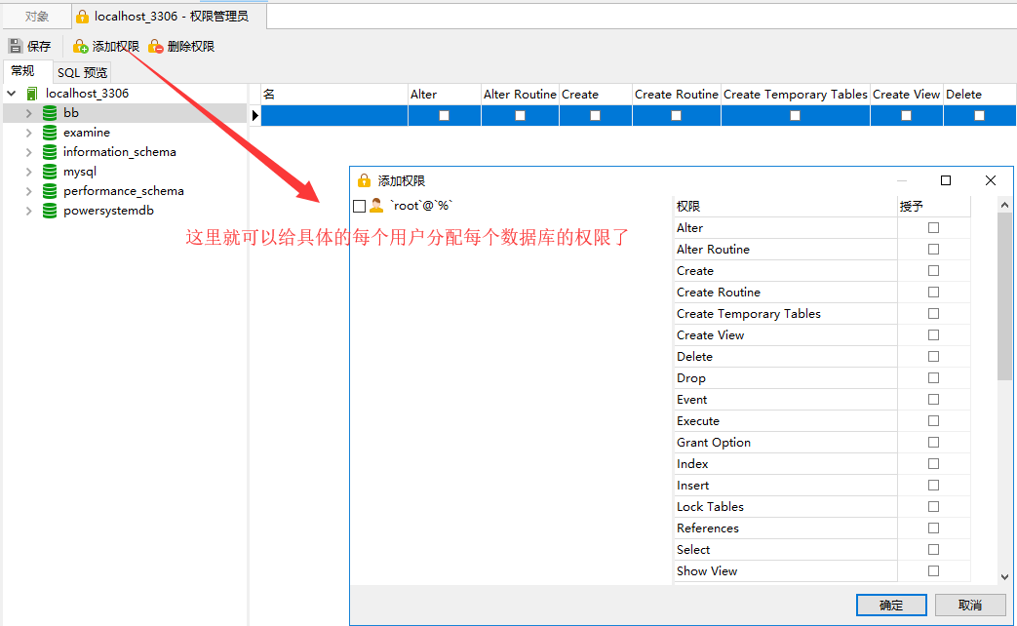

* 1. 代码方式 - 需要的时候查一下

1. 数据库导入Excel文件 - 详情请看文档
2. 注意：xls - xlxs互转打开后从文件内另存为转格式
3. **数据库创建 - 用utf8mb4，排序规则utf8mb4_general_ci**

说utf8会出现一些问题，这个待

1. 破解navicat（非12）

<https://blog.csdn.net/wypersist/article/details/79834490>

5.查看是否安装了mysql

<https://jingyan.baidu.com/article/fd8044fa2ecaf35030137a42.html>

6.mysql配置环境变量

其实差不多就是配个XXX_HOME

然后在path中配置其中必要的目录：如%MYSQL_HOME%\bin

7.mysql服务无法打开

https://blog.csdn.net/lindiwo/article/details/50905376

8.mysql得出数据相差8小时

<https://blog.csdn.net/daxiang52/article/details/88614929>

9.mysql 中1045，以及net start mysql 服务名无效

<https://blog.csdn.net/ermaner666/article/details/79096939/>

10.mysql不是内部或外部命令，也不是可运行的程序或批处理文件

一般就是环境变量没配置

<https://blog.csdn.net/myli_binbin/article/details/83279685>

11.mysql初始密码忘记

在mysql根目录创建data目录

管理员运行cmd在bin下运行mysqld --skip-grant-tables或在my.ini中添加skip-grant-tables

再开一个cmd用输入mysql即可

改密码 - 免密登录

https://blog.csdn.net/Heimerdinger_Feng/article/details/70257755

必须重置密码问题

<https://www.cnblogs.com/debmzhang/p/5013540.html>

12.mysql初次安装

zip安装：

1）解压下来后在根目录创建data目录

2）配置环境变量（bin目录）

3）免密登录：

I：管理员运行cmd至bin目录下运行mysqld --skip-grant-tables，在开另一个cmd登录

II：或者在my.ini中[mysqld]下配置skip-grant-tables

III：mysql -u root -p回车即可

4）出现只有一个库的问题

https://blog.csdn.net/Heimerdinger_Feng/article/details/70257755

5）出现重置密码的问题

https://www.cnblogs.com/debmzhang/p/5013540.html

6）安装教程：https://www.cnblogs.com/starksoft/p/9650272.html

7）若是连接云服，记得开放3306端口（或是自己定的）

13.